正多边形和圆—巩固练习（提高）
【巩固练习】
一、选择题
1. （2015•雅安校级一模）已知等边三角形的内切圆半径，外接圆半径和高的比是（ ）
A．1：2： B． 2：3：4 C． 1：：2 D． 1：2：3
2．将边长为3cm的正三角形各边三等分，以这六个分点为顶点构成一个正六边形，则这个正六边形的面积为 ( )
A．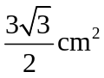 B．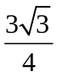cm² C．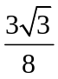cm² D．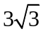cm²
3．如图，△PQR是⊙O的内接正三角形，四边形ABCD是⊙O的内接正方形， BC∥QR，则∠AOQ=（ ）
A．60° B．65° C．72° D．75°
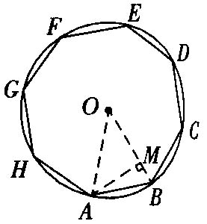
P
D
R
C
Q
B
O
A
第3题 第5题
4．周长是12的正三角形、正方形、正六边形的面积分别是S₃、S₄、S₆，则它们的大小关系是( )．
A．S₆＞S₄＞S₃ B．S₃＞S₄＞S₆ C．S₆＞S₃＞S₄ D．S₄＞S₆＞S₃
5. 如图所示，八边形ABCDEFGH是正八边形，其外接⊙O的半径为，则正八边形的面积S为（ ）．
A.  B. 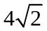 C. 8 D.4
6．先作半径为的圆的内接正方形，接着作上述内接正方形的内切圆，再作上述内切圆的内接正方形，…，则按以上规律作出的第7个圆的内接正方形的边长为（ ）
A． B． C． D．

二、填空题
7．一个正方形与圆有相等的周长，则圆面积与正方形的面积比为________．
8．如图所示，正六边形内接于圆O，圆O的半径为10，则图中阴影部分的面积为________．
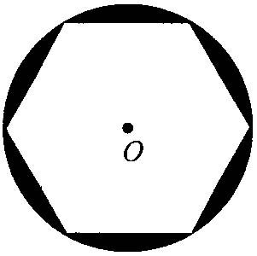

9．半径相等的圆内接正三角形、正方形、正六边形的边长之比为 ．
10．（2015•五通桥区一模）如图，在边长为2的正六边形ABCDEF中，点P是其对角线BE上一动点，连接PC、PD，则△PCD的周长的最小值是 ．
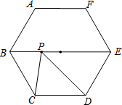
11．如图所示，有一个圆O和两个正六边形T₁、T₂．T₁的6个顶点都在圆周上，T₂的6条边都和圆O相切（我们称T₁，T₂分别为圆O的内接正六边形和外切正六边形）．
（1）设T₁，T₂的边长分别为a，b， 圆O的半径为r，则r:a= ； r:b= ；
（2）正六边形T₁，T₂的面积比S₁:S₂的值是 ．
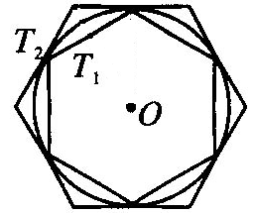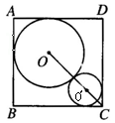
第11题图 第12题图
12．如图所示，已知正方形ABCD中，边长AB＝3，⊙O与⊙O′外切且与正方形两边相切，两圆半径为R、r，则R+r= ．
三、解答题
13.（2015•宝应县二模）如图，正六边形ABCDEF的边长为2cm，点P为六边形内任一点．则点P到各边距离之和为多少cm？
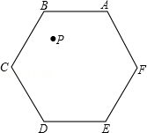
14．如图①、②、③，正三角形ABC、正方形ABCD、正五边形ABCDE分别是⊙O的内接三角形、内接四边形、内接五边形，点M、N分别从点B、C开始，以相同的速度中⊙O上逆时针运动．
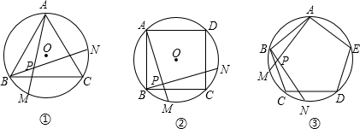
（1）求图①中∠APB的度数；
（2）图②中，∠APB的度数是 ，图③中∠APB的度数是 ；
（3）根据前面探索，你能否将本题推广到一般的正n边形情况？若能，写出推广问题和结论；若不能，请说明理由．

15．如图，正三角形、正方形、正六边形等正n边形与圆的形状有差异，我们将正n边形与圆的接近程度称为“接近度”.在研究“接近度”时，应保证相似图形的“接近度”相等.
（1）设正n边形的每个内角的度数为m°，将正n边形的“接近度”定义为|180-m|.于是，|180-m|越小，该正n边形就越接近于圆，
①若n=20，则该正n边形的“接近度”等于 ；
②当“接近度”等于 时，正n边形就成了圆．
（2）设一个正n边形的半径（即正n边形外接圆的半径）为R，边心距（即正n边形的中心到各边的距离）为r，将正n边形的“接近度”定义为|R-r|，于是|R-r|越小，正n边形就越接近于圆.你认为这种说法是否合理？若不合理，请给出正n边形“接近度”的一个合理定义．
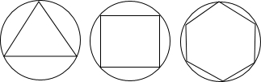

【答案与解析】
一、选择题
1．【答案】D；
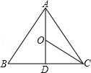
【解析】解：图中内切圆半径是OD，外接圆的半径是OC，高是AD，
因而AD=OC+OD；
在直角△OCD中，∠DOC=60°，则OD：OC=1：2，
因而OD：OC：AD=1：2：3，
所以内切圆半径，外接圆半径和高的比是1：2：3．故选D．
2．【答案】A；所得正六边形边长为1，∴ 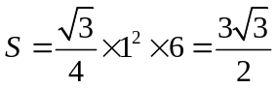．
3．【答案】D；易求∠POQ=120°，∠AOP=45°，则∠AOQ=∠POQ-∠AOP=120°-45°=75°.
4.【答案】A；
【解析】如图（1），∵ AB＝4，AD＝2，∠OAD＝30°，∴ OD＝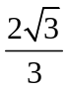．
∴ 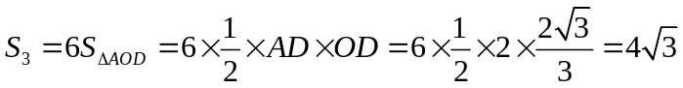．
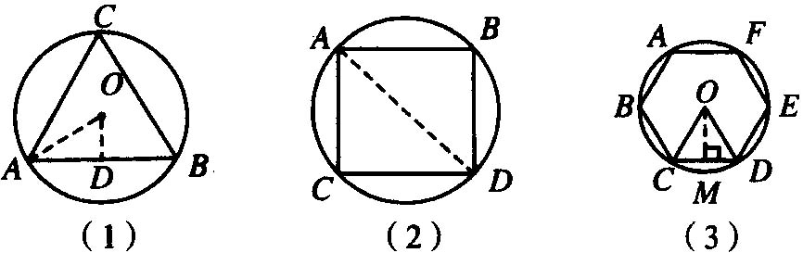
如图（2），∵ AB＝AC＝3，∴ S₄＝3×3＝9．
如图（3），∵ CD＝2，∴ OC＝2，CM＝1，
∴ OM＝． 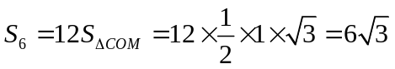．
又∵ 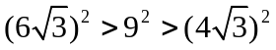，
∴ 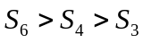，故选A．
5．【答案】B；
【解析】连接OA、OB，过A作AM⊥OB于M，
∵ 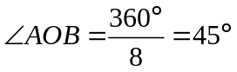，
∴ △AOM是等腰直角三角形．
又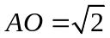，∴ AM＝1，
∴ 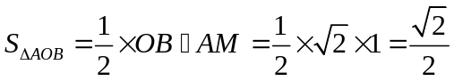， 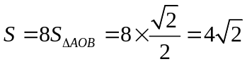，
6．【答案】A．由于圆内接正方形的边长与圆的半径的比为，内接正方形的内切圆的半径与正方形的边长的比为，即这样做一次后，圆的内接正方形的边长为×=1；
做第二次后的正方形的边长为；
依次类推得：第n个正方形的边长是（）^{n-1}，则做第7次后的圆的内接正方形的边长为．故选A．
二、填空题
7．【答案】 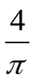；设正方形边长为a，则周长为4a，面积为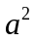，圆周长也为4a，则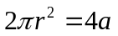，
∴ 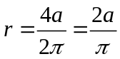，∴ 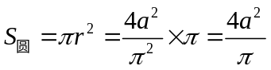， 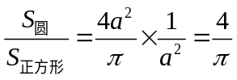．
8．【答案】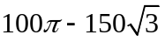；图中阴影部分面积等于圆的面积减去正六边形的面积．
∵ 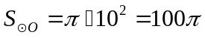， 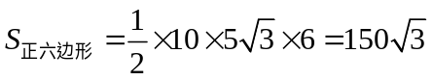，
∴ 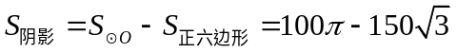
9．【答案】：：1；
【解析】设圆的半径为R，
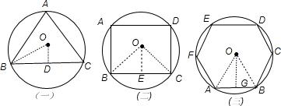
如图（一），连接OB，过O作OD⊥BC于D，则∠OBC=30°，BD=OB•cos30°=R，（或由勾股定理求）
故BC=2BD=R；
如图（二），连接OB、OC，过O作OE⊥BC于E，则△OBE是等腰直角三角形，2BE²=OB²，即BE=，
故BC=R；
如图（三），连接OA、OB，过O作OG⊥AB，则△OAB是等边三角形，
故AG=OA•cos60°=R，AB=2AG=R，（或由勾股定理求）
故圆内接正三角形、正方形、正六边形的边长之比为R：R：R=：：1．
10．【答案】6.要使△PCD的周长的最小，即PC+PD最小．
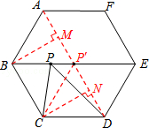
利用正多边形的性质可得点C关于BE的对称点为点A，连接AD交BE于点P'，有P'C=P'A，P'C+P'D=AD最小．又易知ABCD为等腰梯形，∠BAD=∠CDA=60°，
则作BM⊥AD于点M，CN⊥AD于点N，
∵AB=2，
∴AM=AB=1，AM=DN=1，从而AD=4，故△PCD的周长的最小值为6．
11．【答案】（1）r:a＝1:1；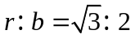；（2）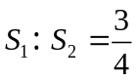．
【解析】如图所示．
（1）连接圆心O和T₁的6个顶点可得6个全等的正三角形，所以r:a＝1:1；
连接圆心O和T₂相邻的两个顶点，得以圆O半径为高的正三角形，所以．
（2）T∶T的边长比是∶2，所以S∶S=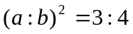 .所以．

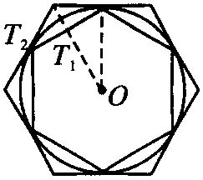
12.【答案】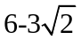；
【解析】连结OA、OO′、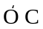.（如图所示）
∵⊙O与AB，AD相切，⊙O′与BC,CD相切，
∴OA平分∠BAD,O′C平分∠BCD, ∴∠BAO=∠BCO′=45°，
若连结AC,则∠BAC=45°，∴直线OO′与直线AC重合，
设⊙O切AB、AD于E、F，⊙O′切BC、CD于G、H．
∵⊙O与⊙O′互相外切，∴OO′＝R+r．
连接OF、OE、、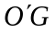，则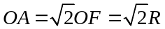．
同理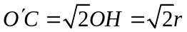，
∴ ．
又∵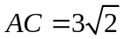，∴ 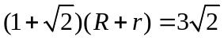，
∴ 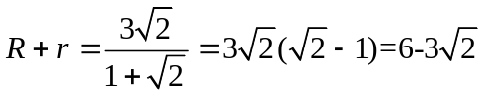．
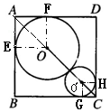
三、解答题
13.【答案与解析】
解：过P作AB的垂线，交AB、DE分别为H、K，连接BD，
∵六边形ABCDEF是正六边形，
∴AB∥DE，AF∥CD，BC∥EF，且P到AF与CD的距离和及P到EF、BC的距离和均为HK的长，
∵BC=CD，∠BCD=∠ABC=∠CDE=120°，
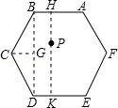
∴∠CBD=∠BDC=30°，BD∥HK，且BD=HK，
∵CG⊥BD，
∴BD=2BG=2×2×=6，
∴点P到各边距离之和为3BD=3×6=18．
14.【答案与解析】
（1）∠APB=120°（如图①）
∵点M、N分别从点B、C开始以相同的速度在⊙O上逆时针运动，
∴∠BAM=∠CBN，
又∵∠APN=∠BPM，
∴∠APN=∠BPM=∠ABN+∠BAM=∠ABN+∠CBN=∠ABC=60°，∠APB=120°；
（2）同理可得：图②中∠APB=90°；图③中∠APB=72°．
（3）由（1）可知，∠APB=所在多边形的外角度数，故在图n中，∠APB=．
15.【答案与解析】
（1）①∵正20边形的每个内角的度数m==162°，
∴|180-m|=18；
②当“接近度”等于0时，正n边形就成了圆．
（2）不合理．例如，对两个相似而不全等的正n边形来说，它们接近于圆的程度是相同的，但|R-r|却不相等．合理定义方法不唯一，如定义为、越小，正n边形越接近于圆；越大，正n边形与圆的形状差异越大；当=1时，正n边形就变成了圆．

